Travaux pratiques - Utilitaires système sous Windows

1. Introduction

Au cours de ces travaux pratiques, vous allez utiliser les utilitaires de Windows pour configurer les paramètres du système d’exploitation.

1. Équipements recommandés

Les équipements suivants sont requis pour cet exercice :

* Un ordinateur exécutant Windows
  1. Ouvrez la console de gestion.
     1. Ouvrez la console de gestion Microsoft. Cliquez sur **Démarrer**, tapez **mmc** et appuyez sur **Entrée**.

**Remarque**: sous Windows 8, tapez **mmc** dans **la zone de recherche**.

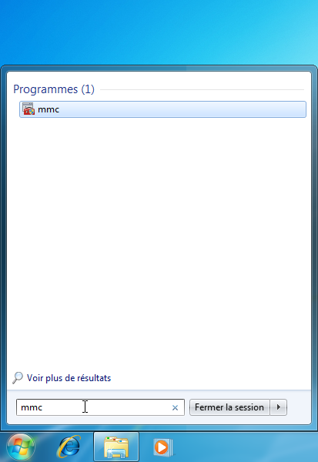

* + 1. La fenêtre **Console1 [Racine de la console]** s’affiche. Pour créer votre propre console personnalisée, cliquez sur **Fichier > Ajouter/Supprimer un composant logiciel enfichable**.

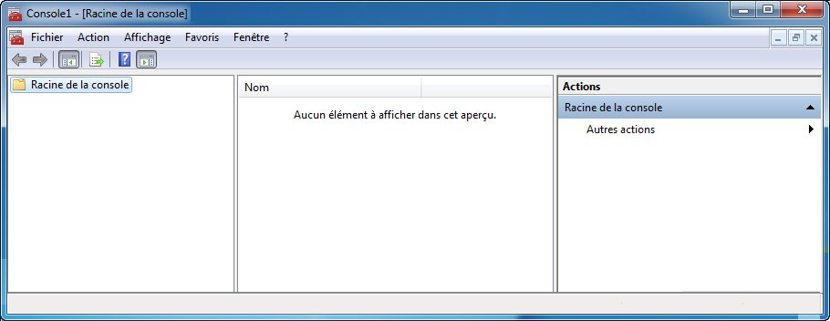

* + 1. La fenêtre **Ajouter/Supprimer des composants logiciels enfichables** s’affiche. Pour ajouter un composant logiciel enfichable Dossier qui vous permettra d’organiser vos composants logiciels enfichables, faites défiler l’affichage vers le bas jusqu’à ce que vous voyiez **Dossier**. Sélectionnez **Dossier** et cliquez sur **Ajouter >**.

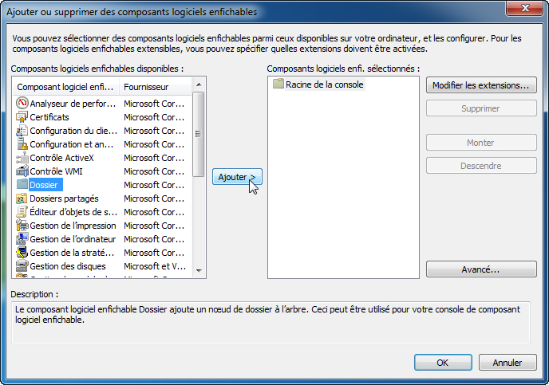

* + 1. Pour ajouter le composant logiciel enfichable **Lien vers une adresse Web**, faites défiler l’affichage vers le bas et sélectionnez **Lien vers une adresse Web**. Cliquez sur **Ajouter >**.
    2. L’assistant **Lien vers une adresse Web** s’ouvre. Dans la zone **Chemin d’accès ou URL**, tapez **http://www.cisco.com**. Cliquez sur **Suivant >**.

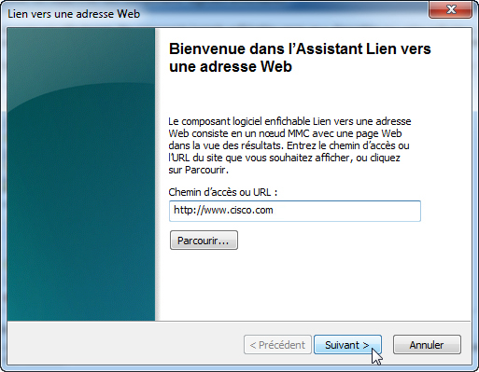

* + 1. Dans la zone **Nom convivial du composant Lien vers une adresse Web**, tapez **Cisco**. Cliquez sur **Finish** (Terminer).

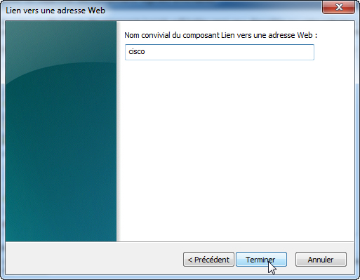

* 1. Créez une console de gestion personnalisée.
     1. Pour ajouter des composants logiciels enfichables au dossier que vous venez de créer, cliquez sur **Avancé**.

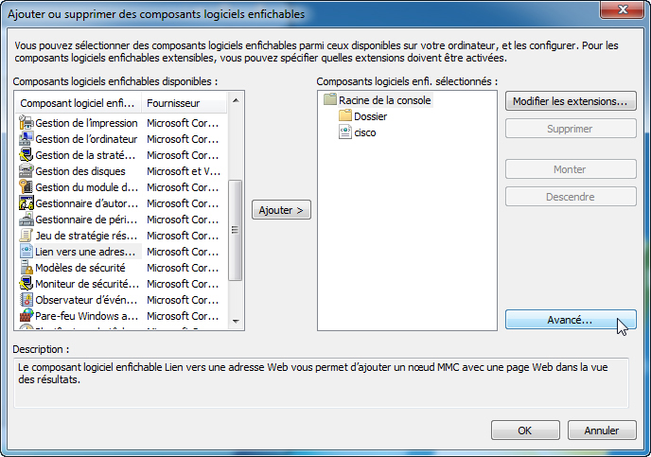

* + 1. La fenêtre **Avancé** s’affiche. Cochez la case en regard de **Autoriser la modification du composant logiciel enfichable parent**. Cliquez sur **OK**.

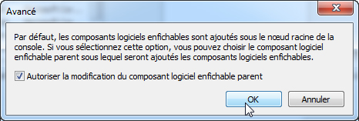

* + 1. Un menu déroulant apparaît pour **Composant logiciel enfichable parent**. Dans la zone **Composant logiciel enfichable parent**, sélectionnez **Dossier**.

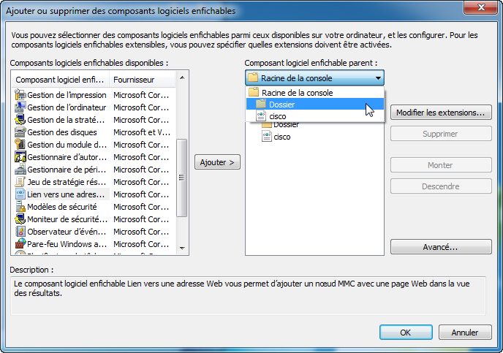

* + 1. Ajoutez les composants logiciels enfichables suivants : **Gestion de l’ordinateur**, **Gestionnaire de périphériques** et **Gestion des disques**.

**Remarque**: lorsque le système vous demande quel ordinateur le composant logiciel enfichable doit gérer, acceptez la valeur par défaut en cliquant sur **Terminer**. Cliquez sur **OK** pour enregistrer toutes les modifications.

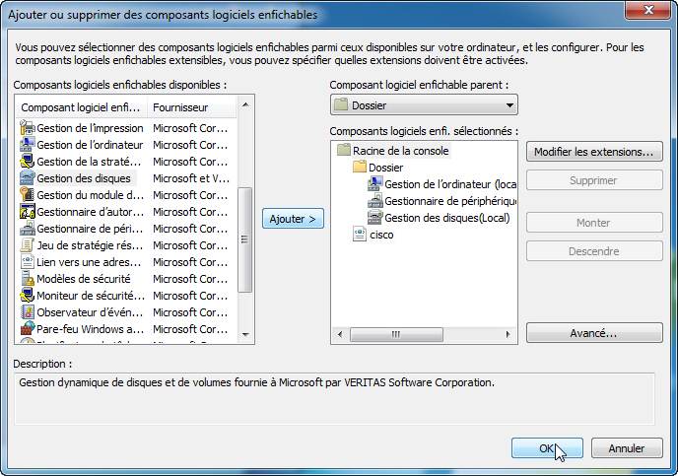

* + 1. La fenêtre **Console1** s’affiche. Cliquez avec le bouton droit sur l’icône **Dossier**, puis sélectionnez **Renommer**. Remplacez le nom du dossier par **Outils de gestion**.

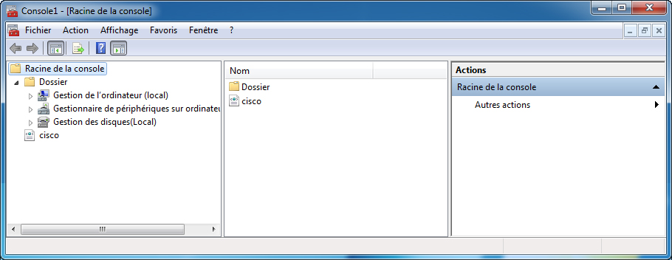

* + 1. Pour enregistrer la console personnalisée, cliquez sur **Fichier > Enregistrer sous**. Remplacez le nom du fichier par votre nom. Exemple : **Console de Jean**. Dans la zone **Enregistrer dans**, sélectionnez **Bureau**. Cliquez sur **Enregistrer**.
    2. Fermez toutes les fenêtres ouvertes.
    3. Sur le bureau, double-cliquez sur l’icône **Console** pour rouvrir la console avec vos composants logiciels enfichables.

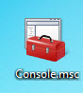

* + 1. Vérifiez le dossier **Outils de gestion** en double-cliquant sur les outils. Fermez la fenêtre **Console** lorsque vous avez terminé vos vérifications.
  1. Modifiez les paramètres d’arrière-plan du bureau.
     1. Pour ouvrir la fenêtre **Choisir un arrière-plan pour le Bureau**, cliquez avec le bouton droit sur **Bureau**, sélectionnez **Personnaliser**, puis **Arrière-plan du Bureau**.

Quelle est l’image affichée en arrière-plan ?

____________________________________________________________________________________

* + 1. Cliquez sur le menu déroulant **Emplacement de l’image**, puis sélectionnez **Couleurs unies**. Sélectionnez une couleur **bleue**.

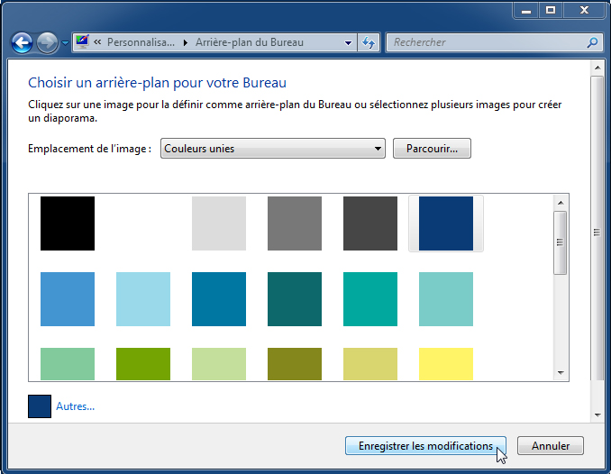

* + 1. Cliquez sur **Enregistrer les modifications**. L’écran de l’ordinateur doit maintenant afficher un arrière-plan bleu. Si ce n’est pas le cas, demandez de l’aide à l’instructeur.
    2. Fermez toutes les fenêtres ouvertes.
  1. Ouvrez l’Éditeur du Registre.
     1. Pour ouvrir l’**Éditeur du Registre**, cliquez sur **Démarrer** et tapez **regedit**. Appuyez sur **Entrée**.

**Remarque** : ne modifiez rien dans l’Éditeur du Registre sans l’accord de l’instructeur.

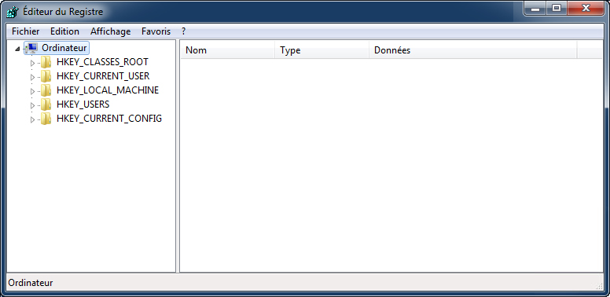

* + 1. Sélectionnez l’entrée **HKEY_CURRENT_USER**. Pour rechercher la clé **Background**, cliquez sur **Édition > Rechercher**, puis tapez **Background**. Cliquez sur **Rechercher le suivant**.

**Remarque** : sous Windows 8, développez l’entrée **HKEY_CURRENT_USER** en cliquant sur la flèche de gauche. Sélectionnez **Control Panel** dans la liste.

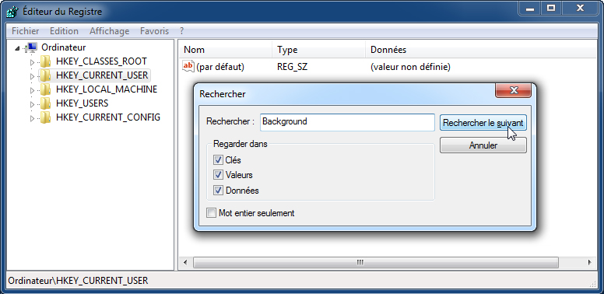

* + 1. La valeur **Background** est affichée. Laissez cette fenêtre ouverte.

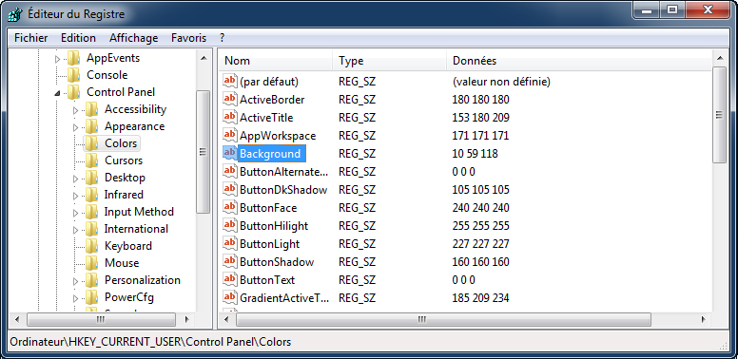

Dans quel dossier la valeur Background se trouve-t-elle ?

Quel est le contenu du champ Données de la valeur Background (indice : il s’agit d’une série de trois chiffres qui représentent le rouge, le vert et le bleu) ?

____________________________________________________________________________________

* 1. Exportez une clé du Registre.

Nous allons maintenant exporter le dossier **HKEY_CURRENT_USER\Control Panel\Colors**.

* + 1. Dans le volet de gauche, sélectionnez le dossier **Colors** et cliquez sur **Fichier > Exporter**.
    2. Enregistrez le fichier sur le bureau et nommez-le **BlueBKG**.
    3. Sur le bureau, cliquez avec le bouton droit sur l’icône **BlueBKG.reg**, puis sélectionnez **Édition**.
    4. Le Bloc-notes s’ouvre, affichant le contenu de **BlueBKG.reg**.

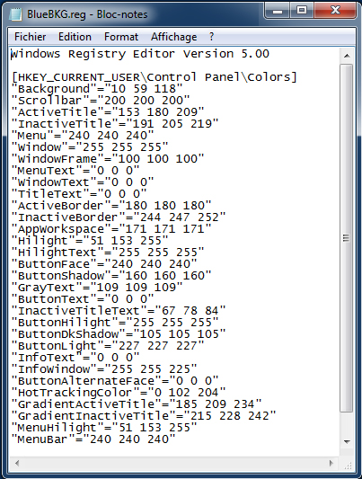

Quelle est la valeur de données de **Background** ?

____________________________________________________________________________________

* + 1. Fermez la fenêtre **BlueBKG.reg** du Bloc-notes.
    2. Ouvrez la page **Choisir un arrière-plan pour le Bureau** dans Personnaliser l’apparence et les sons en cliquant avec le bouton droit sur **Bureau > Personnaliser > Arrière-plan du Bureau**.
    3. Cliquez sur le menu déroulant **Emplacement**, puis sélectionnez **Couleurs unies**. Sélectionnez une couleur **rouge**.
    4. Cliquez sur **Enregistrer les modifications**. Fermez la fenêtre **Personnalisation**.
    5. L’arrière-plan doit être rouge. Cliquez sur la fenêtre **Éditeur du Registre**.
    6. Appuyez sur la touche de fonction **F5** pour actualiser le contenu de la fenêtre **Éditeur du Registre**.

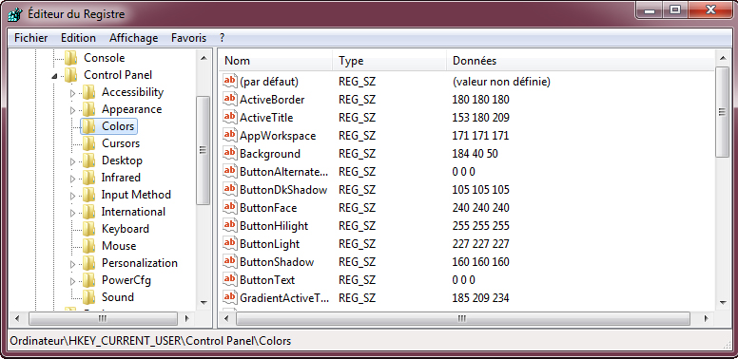

Quel est le contenu du champ Données de la valeur Background ? Les réponses peuvent varier en fonction de la nuance de rouge sélectionnée dans Propriétés d’affichage.

___________________________________________________________________________________

* 1. Importez un fichier du Registre.

Nous allons à présent importer le fichier **BlueBKG.reg**.

* + 1. Cliquez sur la fenêtre **Éditeur du Registre**.
    2. Cliquez sur **Fichier > Importer**. Cliquez sur le fichier **BlueBKG.reg**, puis sur **Ouvrir**.
    3. Le message d’informations sur l’**Éditeur du registre** s’ouvre, indiquant que les clés et valeurs ont bien été ajoutées au registre. Cliquez sur **OK**.

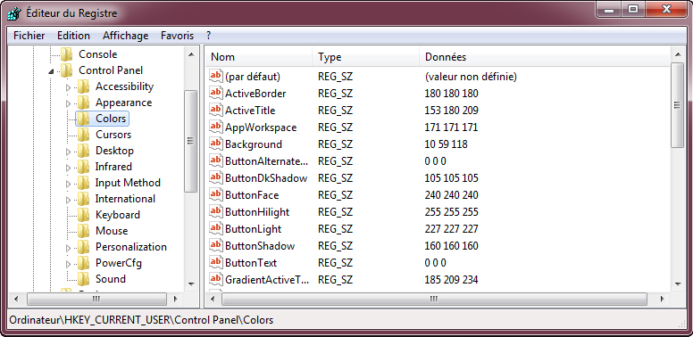

* + 1. La fenêtre **Éditeur du Registre** apparaît.

Quel est le contenu du champ Données de la valeur Background ?

____________________________________________________________________________________

Quelle est la couleur du Bureau ?

* + 1. Redémarrez l’ordinateur.

Quelle est la couleur du Bureau ?

* + 1. Rétablissez les **propriétés d’affichage de l’arrière-plan** d’origine.
    2. Fermez toutes les fenêtres ouvertes.
    3. Supprimez la console personnalisée et le fichier BlueBKG du bureau.

1. Remarques générales
   1. Pourquoi est-il intéressant d’ajouter des logiciels enfichables à la mmc alors qu’ils sont destinés à d’autres ordinateurs du réseau ?

_______________________________________________________________________________________

_______________________________________________________________________________________

_______________________________________________________________________________________

* 1. Après avoir redémarré l’ordinateur, pourquoi la couleur de l’arrière-plan a-t-elle changé ?

_______________________________________________________________________________________

_______________________________________________________________________________________

_______________________________________________________________________________________

_______________________________________________________________________________________